2025/06/29文本探討
資料來源：
https://earthday.org.tw/archives/27
【淨灘手冊】讓海乾淨 向海致敬

2020/6/8 報導：吳宜靜、陳姿蓉（環境資訊中心記者）
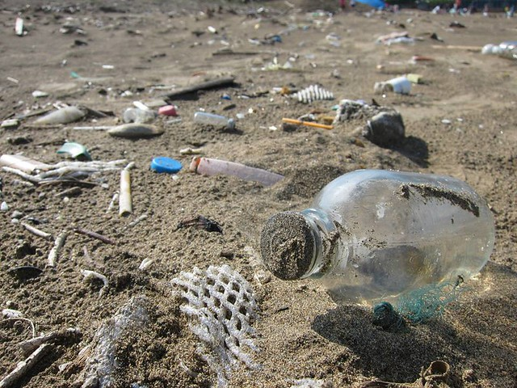

台灣的淨灘行動從15年前至今已經很普遍，撿垃圾有什麼用？撿不乾淨為何還要繼續撿？
淨灘不僅達到撿垃圾的目的，更重要的是對於環境教育以及政策遊說的力量。從「台灣清淨海洋行動聯盟」TOCA到海廢治理平台，促成了台灣減塑政策。台灣環境資訊協會將多來辦理淨灘活動的經驗，彙整為《淨灘手冊》，提供給有意想要淨灘的民眾可以在安全的前提下，完成淨灘行動。
垃圾，海濱的日常
海洋不再是記憶中或是想像中單純的陽光、沙灘、海水，寄居蟹、螃蟹自然生存其中，一幕幕垃圾覆蓋沙灘的景象取代自然海景，成為我們這代與下一代的「習以為常」。
可能是自發行動，或是被學校要求、被公司安排或是被父母親友邀請而來，淨灘在這幾年熱門了起來。其實，至少在 20 年前，台灣就開始出現淨灘行動，當年被父母帶來淨灘的幼童，至今已經成了青年。根據環保署統計，2017 年四月至 2018 年十一月間，全國淨灘場次達 2 萬 3,469 場次，淨灘人數約 40 萬人次，淨灘已不再是陌生的環境守護行動。而除了少數的「內地」，全台灣幾乎沒有撿不到海洋廢棄物的縣市。
到海灘撿垃圾，究竟有什麼用？淨灘淨了這麼久，到底淨出什麼成果？從有廢棄物監測紀錄的 2010 年開始細數，可以發現塑膠製品的數量連年蟬聯寶座，其中又以塑膠袋、寶特瓶、塑膠瓶蓋與吸管居多。
充滿垃圾的沙灘，已經成為我們熟知的日常景象（圖片：台灣環境資訊協會）
為何而撿？
每年有 800 萬公噸塑膠垃圾進入海洋，足以堆滿全世界的每一吋海岸線，這些塑膠垃圾被海洋生物吞食，進入到食物鏈中，正在嚴重傷害全球的海洋與沿岸生態系統以及人類整體的健康。
台灣海洋大學海洋生物研究所教授程一駿曾經表示，全世界海龜死因有三成是海洋垃圾所造成。去年（2019）海龜救傷人員也發現，幾乎每一隻被解剖的海龜，肚子裡面都有塑膠垃圾。
而在偏遠的太平洋環礁島嶼上，信天翁爸爸媽媽也正以看起來像是食物的塑膠碎片來餵食幼雛。這些幼雛會因為無法消化塑膠，最終營養不良死亡。研究人員解剖信天翁，找到牠們的體內找到塑膠瓶蓋、打火機、塑膠碎片，其中，有一個打火機因為上面寫的繁體中文和電話號碼，被判定來自台灣。
我們可以確定：海裡的垃圾，絕大多數來自海岸遊憩與日常生活。
中途島是信天翁的棲地，卻因為吞食過多塑膠廢棄物而死（圖片：Chris Jordan）
身經百戰的淨灘人為你寫的淨灘手冊
為了不要讓垃圾無止無盡地流入海洋，2005年，荒野保護協會與黑潮海洋文教基金會、台南社區大學、台灣環境資訊協會、海洋科技博物館等單位合組「台灣清淨海洋行動聯盟」（TOCA），建立海洋垃圾監測資料庫，提供政府制訂政策及相關解決方案的基礎。
台灣環境資訊協會（以下簡稱環資）從2013年開始，每月持續在新北市萬里區的沙灘進行海廢監測，試圖透過廢棄物監測，更了解海洋廢棄物的面貌；同年也辦理了淨灘種子志工培訓，帶領志工們記錄廢棄物種類及數量，至2018年，一共完成了103場淨灘。環資將多來辦理淨灘活動的經驗，彙整為《淨灘手冊》，提供給想要淨灘的民眾，能夠在安全的前提下，完成淨灘行動。
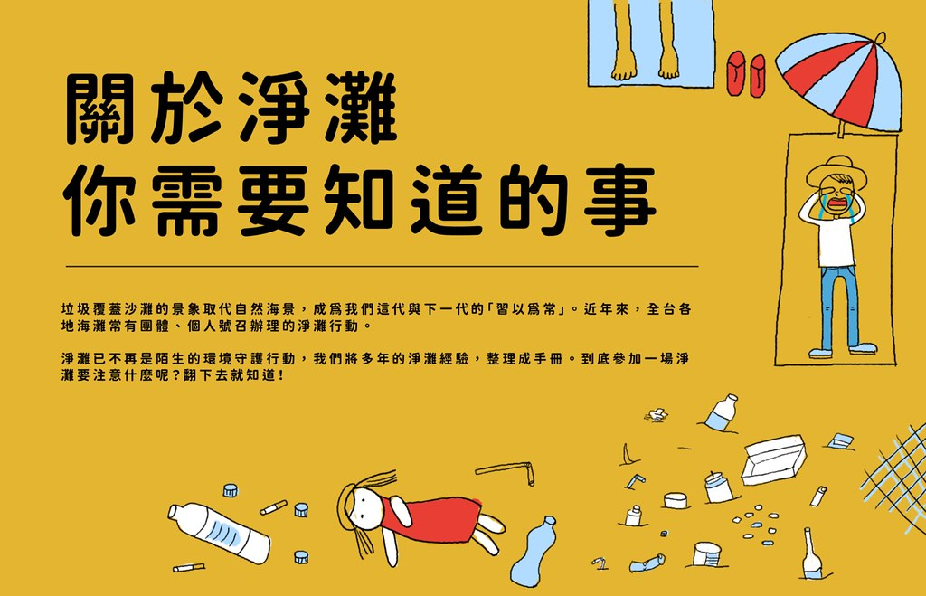環資將多來辦理淨灘活動的經驗彙整為《淨灘手冊》（圖：台灣環境資訊協會）
淨灘的目標與心態
在淨灘的世界裡，不存在「沙灘不淨，誓不回家」這件事。事實上，對於解決海洋廢棄物來說，淨灘的效果是很有限的。我們認為淨灘更重要的意義是環境教育，也因此，淨灘的重點在於如何安全淨灘，並在活動中傳達並落實垃圾源頭減量的理念。寧可撿不乾淨、撿不完，也不應超出能力負荷去撿拾廢棄物。每個人都在安全、合理的狀況下完成淨灘，並在後續的生活落實改變才是最重要的。
相關安全守則
1. 首先，注意淨灘範圍的地形地貌，專注行走，以避免可能因環境不同而產生的拐傷、滑倒等風險。
2. 海灘廢棄物大致停留在潮線上或是後方防風林處，清除時也可以此區域為優先，但切勿太過靠近海面，同時勿追逐海面上廢棄物。
3. 如位處離海水較近或海浪可觸及的區域，請保持面向海面，並隨時注意海浪狀況，以保留充足的反應時間。
4. 避免徒手撿拾廢棄物，更應避免將手伸到看不淸楚的 位置撈廢棄物、或大動作用手狂掃、狂抓廢棄物。
5. 隨時注意腳下、周遭的環境，避免踩踏或碰觸到生物及危險物品。
6. 隨時注意天氣變化，如果聽到雷聲，應盡速離開沙灘、空曠地區，移動時也優先離開海水可觸及、或已潮濕的海灘範圍。
淨灘衣著
服裝建議以透氣、舒適，方便戶外活動的衣物為佳。建議可參考天氣預報調整服裝，中央氣象局的鄉鎮預報系統不僅可以提供較小區域尺度的預報，還可以提供每 3 小時預報，是值得信賴的天氣小幫手！
1. 帽子／頭巾：淨灘場域普遍較無遮蔭，因此建議最好準備可遮陽的寬簷帽（建議有繩子固定，避免被風吹走），也可搭配頭巾將頭部完全覆蓋住（含脖子），除防日曬以外，如遇風勢較大，也可避免長時間吹風導致頭痛或感冒。
2. 上衣、外套：建議排汗快乾、抗 UV 的淺色衣物為佳。搭配防風外套（防雨功能則為次要），除了防曬也可防海風。
3. 下著：建議穿著好活動的長褲，防曬以外也降低淨灘時被廢棄物、枯枝劃傷的風險。
4. 鞋子：應穿著完整包覆整個足部的鞋子。不建議薄底鞋，以免沙灘上可能有異物造成穿刺傷。
5. 毛巾：除了方便擦汗以外，如帽子的帽簷不夠廣， 也可用來預防脖子曬傷。
6. 雨具：戶外環境天氣多變，淨灘時，應穿雨衣（或防水外套）而非撐傘。盡量不使用一次性的輕便雨衣（輕便雨衣往往耗損很快，迅速成為廢棄物，就枉費你特地來淨灘囉）。
7. 個人證件：攜帶健保卡、身份證，若發生意外時可供辨明身份使用。
8. 個人藥物：活動現場除非有醫療人員，否則根據醫療法規不得提供處方用藥或指示用藥，因此如個人有固定用藥應自行準備、使用，；也可自備簡易醫療用品，如有小傷口，可自行消毒簡易防護。
9. 水壺：自備重複使用之水壺，適時補充水份以避免熱傷害，也避免產生廢棄物。建議容量為500 c.c.以上。
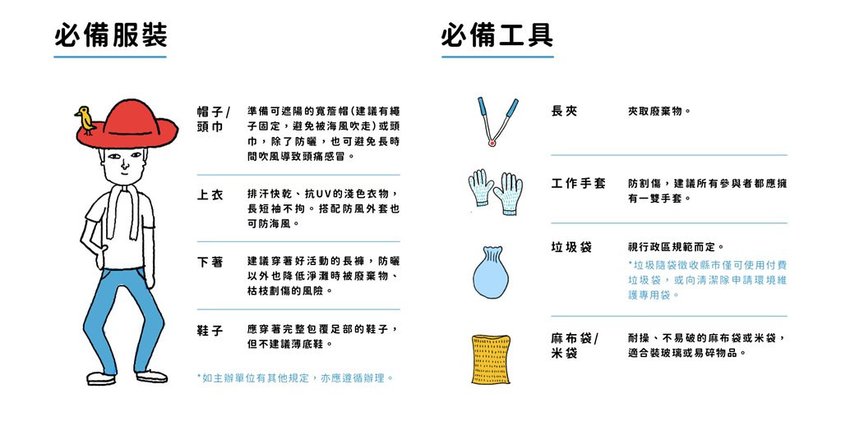淨灘衣著與工具（圖：台灣環境資訊協會）
淨灘裝備
必備裝備
事先確認主辦單位是否提供淨灘工具，建議需準備方便夾取廢棄物的夾子、一雙工作手套、垃圾袋、麻布袋／米袋。如有餘力，也建議準備寬口瓶罐裝尖銳廢棄物，如：針頭、鐵釘、魚鉤等。
1. 長夾：用來夾取廢棄物，建議所有參與者應有一支。
2. 工作手套：防止割傷，建議所有參與者應有完整一雙手套。
3. 垃圾袋：視行政區而定。垃圾隨袋徵收縣市僅能使用付費垃圾袋，或向淸潔隊申請環境維護專用袋。
4. 麻布袋／米袋：耐操、不易破的麻布袋或米袋， 適合裝玻璃或易碎物品。
選配裝備
1. 計重器材：如需知道垃圾總重，可準備磅秤或電子秤等計重器材。
2. 醫藥箱：現場提供緊急處置使用，務必確認內容物齊全、未過期。
3. 寬口瓶罐：裝鐵釘、針頭、魚鉤、假餌等尖銳物品，以避免刺傷尖銳廢棄物。
執行淨灘任務
淨灘執行階段
1. 淨灘目標物：以不可分解的人造廢棄物為主，貝殼、漂流木、生 物屍體等可天然分解者不撿。
2. 撿拾廢棄物時，應全程穿戴手套，盡量使用夾子來夾取廢棄物。
3. 眼手合一，若要用手拿取廢棄物，不論是否穿戴手套，皆須看清楚廢棄物的樣貌再拿取，不可將手伸進看不清楚的區域，如沙中、岩縫中、消波塊間等。
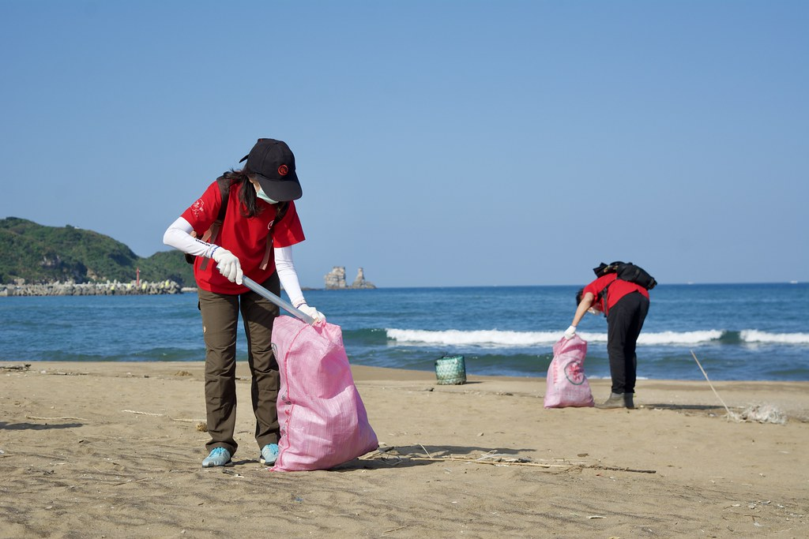撿拾廢棄物時應全程穿戴手套、用夾子夾取廢棄物（圖：台灣環境資訊協會）
4. 仔細注意所撿拾的廢棄物是否具有危險性，如：玻璃等易碎物品類、尖銳物品（鐵釘、刀具、針頭、魚鉤、假餌）、易爆物（信號彈、未爆彈）、壓縮氣體類、農藥類、大件網具等，屬於較具危險性的物品。
- 易碎物品：玻璃等易碎物品建議裝入不易劃破的米袋或麻布袋。
- 尖銳物品類：如鐵釘、刀具、針頭、魚鉤、假餌等。體積偏小的尖銳 物品，可裝在事先準備的寬口瓶罐中，避免刺傷
- 易爆物：如是信號彈或未爆彈（呈現彈藥樣貌），保險起見可先於周圍示警，避免他人撿拾，並通報海巡及警方協助判定及處理，不建議直接撿拾。
- 壓縮氣體類：海灘上常見項目為打火機、殺蟲劑罐大小之壓縮瓶、中小型瓦斯桶大小之冷媒桶，偶爾也可見大型壓縮氣體鋼瓶。由於海水可能造成瓶身銹蝕、長時間曝曬也可能增加瓶內壓力或塑膠脆化，故均具有一些風險性，如要撿拾須注意輕拿輕放，嚴禁拋摔。此類物品也建議可另外裝袋並示明內容物交給清潔隊，以避免清潔隊於後續廢棄物處理流程中受害。
- 農藥類或有內容物的各式瓶罐類：撿到內有不明液體的瓶子，如瓶身內還有液體，不論是否仍為農藥，均不可倒出。如外觀為農藥罐，建議另外裝塑膠袋，並將袋口綁起，避免液體外溢或揮發。
- 大件網具：淸運須事先確認淸潔隊車輛是否可配合淸運。沙灘上的網具往往會陷在沙灘中，難以搬運且不確定被埋住的部分有多廣、多深或多大。此類大型垃圾通常被一般海浪再帶回海中的可能性也較低，除非有工具可以切割網具，否則還是以清除其他容易進到海中的廢棄物為主。此外，漁網中常會纏繞許多其他廢棄物，包含釣鉤等尖銳金屬物，因此不論是否穿戴手套，皆不可在未看清楚的情況下直接抓取、拉扯漁網。
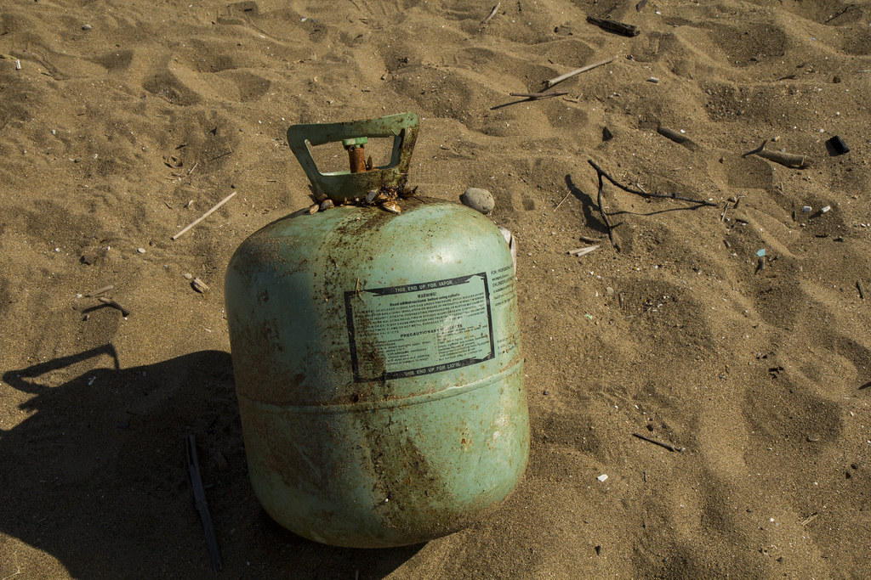淨灘拾若撿到冷媒、瓦斯、殺蟲劑等壓縮瓶罐，須輕拿輕放、嚴禁拋摔（圖：台灣環境資訊協會）
垃圾分類與清運階段
搬運垃圾須衡量自身體力，不宜單獨搬運大型或過重廢棄物，以免因重心不穩、行進阻礙而發生危險。
在垃圾分類部分，雖然有全國通行由環保署規定的「公告應回收項目」，以及地方政府可能因為特定合作有另外公告的回收項目。但普遍來說，海灘上所撿的廢棄物，即使本來屬於可回收項目，往往也會因為髒污而失去回收價值。因此建議仍須於活動前與淨灘場域所在行政區清潔隊聯繫，並依指示分類，再打包裝袋堆放至清潔隊指定的清運地點，通報淨灘清潔隊前來收取廢棄物。
此外，廢棄物上所沾附的沙石屬於不可燃性質，焚化後會與其他不可燃或未完全燃燒的物品形成底渣。底渣應該優先應用於公共工程回填等用途，但也有可能進入掩埋場。因此淨灘時，減少砂石夾帶會是比較好的做法。
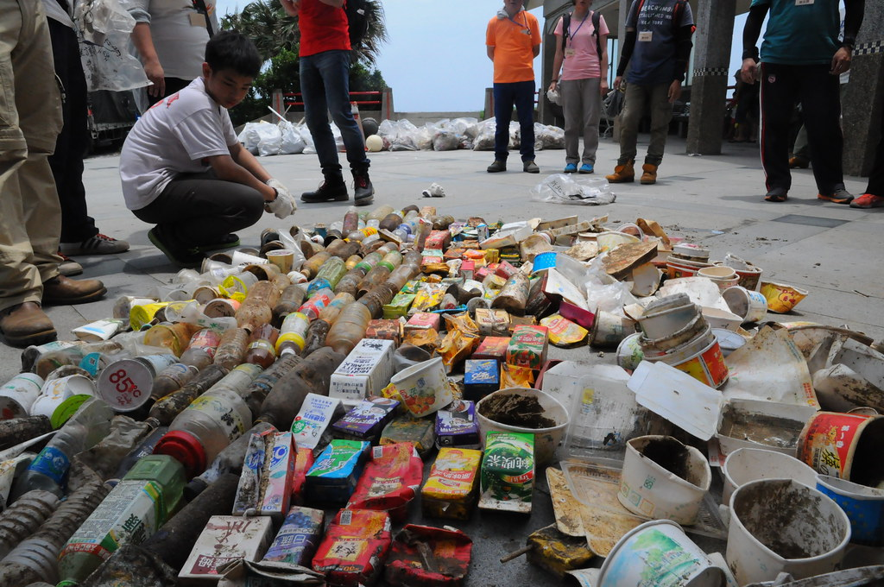淨灘後應依照當地清潔隊指定的方式進行垃圾分類（圖：台灣環境資訊協會）
除了撿，更要減
淨灘除了達成清除海灘廢棄物的目的，更重要的是透過廢棄物監測，形成環境教育以及政策遊說的力量。2005 年籌組的「台灣清淨海洋行動聯盟」（TOCA）；經過長時間的數據累積，2017年，公民團體再與環保署共同成立「臺灣海洋廢棄物治理平台」，後續加入海保署、漁業署，希望除了淨灘，更能從源頭減量著手，加速並促成了台灣禁塑政策。
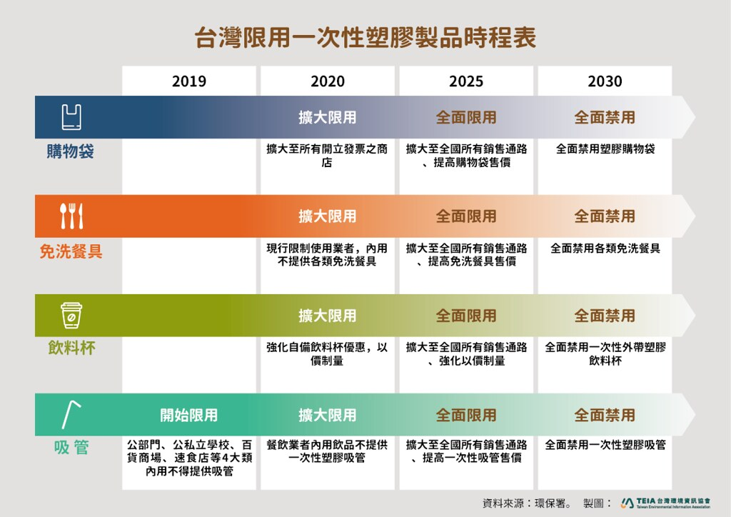台灣限用一次性塑膠用品時程表（製圖：台灣環境資訊協會）
除了政策的推動，每一個人都是一份改變的力量！淨灘雖然可以避免海灘廢棄物流入海洋，但對於改善海洋廢棄物的問題來說，效果還是很有限。我們鼓勵民眾透過實際參與淨灘，親身感受海洋廢棄物的嚴重性。但如果人們回到日常生活後的行為沒有改變，淨灘就像是一場場大型的你丟我撿遊戲。
塑膠污染的問題看似很複雜，但其實也很簡單：既然海灘上的垃圾來自陸地的日常，那麼，就從陸地來解決海灘的狀況吧！除了「撿垃圾」，在日常生活中「減垃圾」，更能從源頭減少廢棄物，連帶地，也會減少這些廢棄物進入環境的機會。
少用一個是一個，多用一次是一次。如果你正想買一杯手搖杯或站在便當店點餐，請記得帶上環保杯、食物袋、購物袋。 就算沒有「環保袋」，塑膠袋重複使用，也是很棒的一件事。
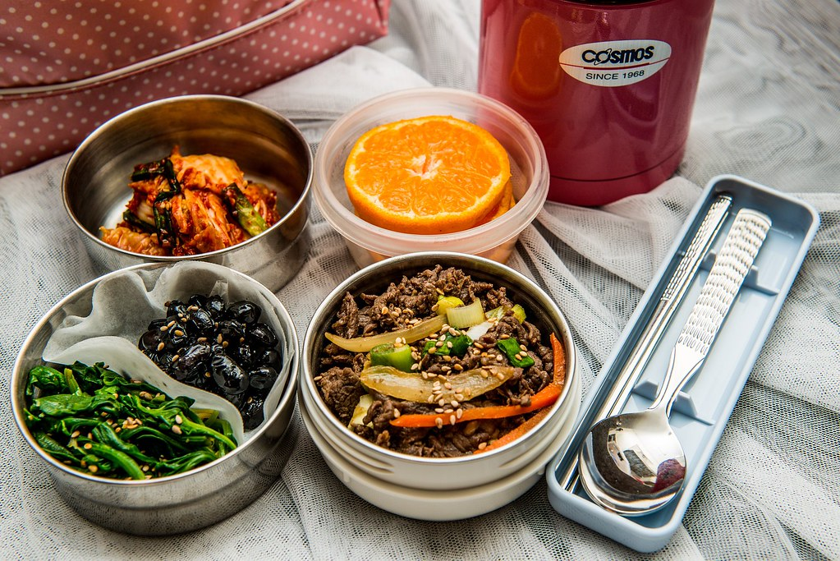唯有從陸地開始作為，才有解決海洋廢棄物問題的契機（圖片來源：jyleen21 from Pixabay）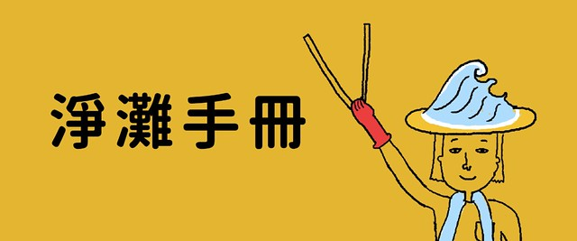點此下載《淨灘手冊》
相關資源
全國揪團認養淨灘
台灣最完整的海廢資訊平台：愛海小旅行
參考資料
荒野保護協會與國際學者合作，12年淨灘數據首登國際期刊
環團公布2019年淨灘成果 飲食相關海廢佔七成 飲料杯更泛濫
傷害海洋的日常生活：萬里國聖埔淨灘分析
2015台灣淨灘報告：瓶蓋滿沙灘 環團籲減少「塑膠足跡」
鳥類繁殖季注意：從事淨灘也應避免傷害生物

